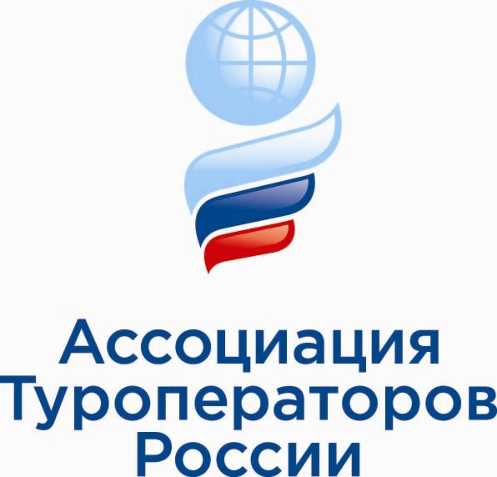

Уважаемые коллеги!

Ассоциация Туроператоров России предлагает Вам пройти Аттестацию менеджеров туристических агентств в рамках Международного фестиваля туризма и отдыха «Мир без границ» (г. Ростов-на-Дону) 8-9 апреля 2011г.
Ассоциация Туроператоров России – общественная организация, включающая в себя компании - туроператоры, для которых развитие туристического рынка и заинтересованность в общих стандартах для отрасли являются основополагающими принципами работы. В АТОР входит около 50 крупнейших компаний-туроператоров из различных регионов России. С 2009 года - ассоциированный член Всемирной Туристской организации (UNWTO). На сайте Ассоциации всегда можно ознакомиться с самыми актуальными новостями туризма и новостями компаний - членов АТОР.
Аттестация позволит Менеджерам турагентств убедиться в собственном профессионализме или получить эффективный способ его повышения. Руководителям турагентств – определить, какого уровня специалисты работают в их компаниях. Туроператорам – узнать профессионалов поименно и в лицо. Потребителям – знать, кто обслужит их лучше и профессиональнее.
В организации Аттестации участвуют операторы, входящие в АТОР, сотрудники иностранных представительств по туризму.
Участие в Аттестации бесплатно.
Аттестация предполагает экзамены по различным направлениям: Кипр, Венгрия, Болгария, Израиль, Италия, Норвегия, Россия (санаторно-курортное лечение), Россия (речные круизы) и Таиланд.
Кроме Диплома менеджер и агентство, в котором он работает, получают продвижение в самом широком смысле этого слова. Агентство получает специальную грамоту, в которой будет указано, что в штате компании работают аттестованные по тем или иным направлениям менеджеры. Информация об агентствах и финалистах Аттестации будет распространена в СМИ, а также на сайтах операторов АТОР, иностранных представительств по туризму и на специальной постоянной странице сайта АТОР.
Экзамен состоится на выставке 8 апреля 2011 года с 15.00 до 18.00 час.!
Материалы по различным направлениям, которые можно использовать при подготовке к экзаменам, Вы найдете на нашем сайте в разделе Мастер-классы
Получить подробную информацию об Аттестации Вы можете на сайте АТОР www.atorus.ru
Напоминаем, что для участия в экзаменах необходимо пройти он-лайн тестирование у нас на сайте и прислать заявку по адресу natalia@atorus.ru.
До встречи на Выставке «Мир без границ» (г. Ростов-на-Дону) 8-9 апреля 2011г.!

